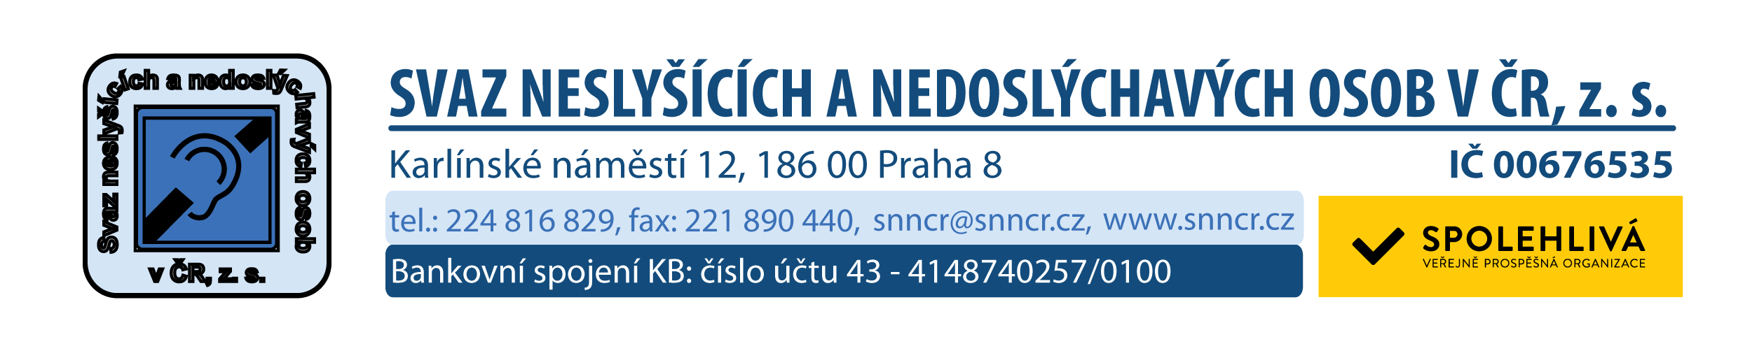

Tisková zpráva / 27. července 2018
Pražský výběr zpřístupňuje svou hudbu neslyšícím
S novinkou, která nemá na české hudební scéně obdobu, přišla skupina Pražský výběr v čele s Michaelem Kocábem. Bývalý ministr pro lidská práva zakoupil speciální zařízení, na kterém promítá texty písní Pražského výběru. Díky tomu si mohou hudbu užít na koncertech i lidé se sluchovým postižením.
Jako jedna z prvních si užila takový koncert na festivalu Hrady.cz na hradě Točník Šárka Prokopiusová, prezidentka Svazu neslyšících a nedoslýchavých osob v ČR. „Když se zbytky sluchu, které mám, spojí s viděným textem, mohu si poslech hudby užít podobně jako slyšící. Jako nedoslýchavá hudbu poslouchám, ale mám problém rozumět textům. Když písničku neznám, nerozumím ani slovo. U známých písní se mi často podaří „chytit“. Když se na koncertu Pražského výběru objevily nad pódiem titulky k písničkám, byl to pro mě skvělý zážitek, protože jsem opravdu všechny písničky „slyšela“. Nejen hudbu, ale i texty. A zážitek je to i pro zcela neslyšící, kteří mají rádi hudbu a vnímají ji prostřednictvím vibrací.“
Dvacet hodin. Tolik času zabralo Michaelu Kocábovi otitulkování písní na festival Hrady.cz „Musíte kontrolovat, aby se vám text vešel na obrazovku. To vyžaduje neustálé přepínání programů. Je to ke zblbnutí, ale výsledek stojí za to. Otitulkováním to však nekončí. Musíte mít ještě operátora, který celou akci „pročučí“ na obrazovku. Aleš Nejedlo, náš tourmanager, se odbavení titulků ochotně ujal. Nemá to jednoduché. Musí pozorně sledovat celý koncert a pasovat nám titulky přesně na pusu. A povedlo se! Mám obrovskou radost, že si budou moci užít naše koncerty i lidé se sluchovým handicapem.“
Otitulkování textů písní je velkým krokem vpřed ve zpřístupnění hudebních produkcí lidem se sluchovým handicapem (neslyšící, nedoslýchaví a ohluchlí). Nerovné podmínky bohužel tito lidé pociťují již u pokladen festivalů. Lidé se sluchovým handicapem nepotřebují průvodce (jako například nevidomí či lidé na vozíku), proto mají pouze kartu ZTP (a ne ZTP/P). „Se ZTP mám koncert za plnou cenu, přestože mám zážitek na hudebních akcích vzhledem k mému sluchovému postižení poloviční,“ upozorňuje Šárka Prokopiusová.
V případě dotazů a zájmu, prosím, kontaktujte:
Ing. Veronika Cézová
Tisková mluvčí
Svaz neslyšících a nedoslýchavých osob v ČR
Karlínské náměstí 12, Praha 8 - Karlín
M: +420 735 613 101

E: cezova@snncr.cz

